ЙМОВІРНІСТЬ ПОМИЛКОВОЇ ПЕРЕДАЧІ CDMA-СИГНАЛІВ

Нагадую, що при кодовому поділі каналів (CDMA) інформаційний сигнал від кожного відправника множиться на індивідуальний адресний сигнал і результат передається по каналу зв’язку.

Інформаційний сигнал від k-го відправника 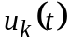

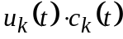
(CDMA-сигнал)

Адресний
сигнал 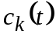

Як зазначалося, є два варіанти адресних сигналів: 1) псевдовипадкові послідовності бітів (генеруються на регістрах зсуву з оберненим зв’язком); 2) послідовності Уолша.
Отриманий CDMA-сигнал модулює несучий синусоїдальний сигнал за будь-яким модуляційним форматом (psk, fsk,qask) і передається по каналу зв’язку. На приймальному боці здійснюється демодуляція та декодування отриманого CDMA сигналу, як показано на рисунку нижче.
Загальний принцип утворення CDMA-сигналів (незалежно від вигляду адресних сигналів) полягає у наступному.
Адресний сигнал складається з послідовності символів +1 та -1. Тривалість цих символів позначаємо через 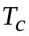. Вона повинна бути набагато меншою, ніж тривалість символів інформаційного сигналу +1 та -1, яку позначимо через 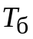, тобто 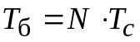, де 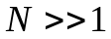.
Діаграми, наведені на рисунку 1, ілюструють процедуру утворення CDMA-сигналу за використання адресного сигналу у вигляді послідовності з 8 символів, яка періодично повторюється.

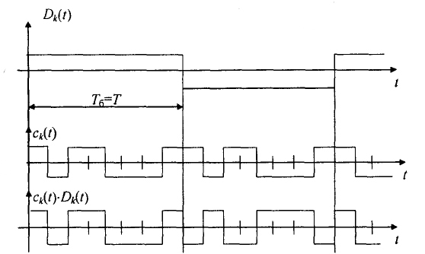
Рисунок 1
Тут через 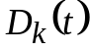 позначено інформаційний сигнал; через 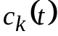 - адресний сигнал; 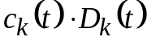 - CDMA сигнал.
Надзвичайно важливим є характер перетворення частотного спектру CDMA-сигналу у порівнянні з частотним спектром інформаційного сигналу.
Частотний спектр сигналу у вигляді прямокутного імпульсу тривалістю має «пелюстковий» вигляд:
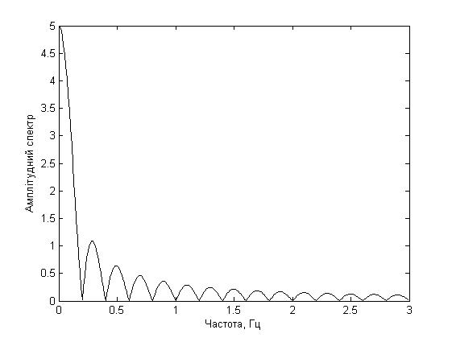
Рисунок 2
Обернення в 0 частотного спектру будуть на частотах 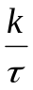 , 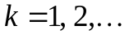 де - тривалість імпульсу.
У CDMA-сигналів за будь-якого вигляду адресного сигналу частотний спектр розширений. Якщо 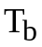 - тривалість одного біту інформаційного сигналу, а для представлення одного біту цього сигналу використовується N бітів адресної послідовності, то частотний спектр CDMA-сигналу розширюється G разів (ширина частотного спектру інформаційного сигналу дорівнює 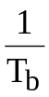, ширина спектру CDMA-сигналу складатиме 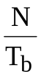).
Приклад розширення частотного спектру наведений на часових діаграмах нижче.

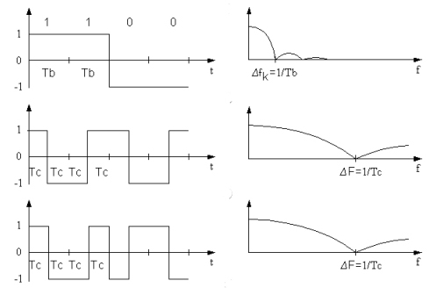

На першій діаграмі показаний інформаційний сигнал та графік його частотного спектру; на другій діаграмі – адресний сигнал та його спектр; на третій діаграмі наведено CDMA-сигнал та його частотний спектр. Видно, що потужність прийнятого CDMA-сигналу, яка дорівнює площі між графіком амплітудно-частотного спектру та віссю частот (третій графік) перевищує цю площу для вихідного сигналу (перший графік). Тобто CDMA-сигнал є підсиленим у порівнянні з вихідним інформаційним сигналом.
Легко проаналізувати, як розширення спектру вплине на ймовірність помилкової передачі бітів. На лекції 13.09.2024 р. були наведені розрахункові співвідношення для ймовірності помилкової передачі за різних модуляційних форматів. Для бінарних цифрових сигналів ці співвідношення мають вигляд:

Спосіб модуляції | Ймовірність помилкової передачі
PSK | 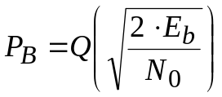
FSK | 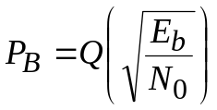

Тут спектральна густина 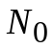 - спектральна густина шуму у каналі передачі, 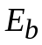 - енергія одного біту, 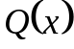 - інтеграл помилок 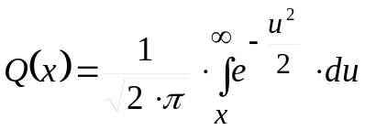. Таблиця значень наведена у додатку 2. При 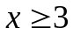 можна користуватися наближеною формулою 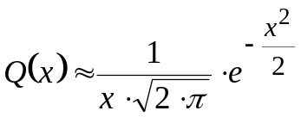.
Характерний вигляд залежності ймовірності помилкової передачі від відношення 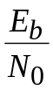 за використання модуляційного формату PSK (синій) та FSK (зелений) з двома цифровими рівнями показаний на рис. 2.

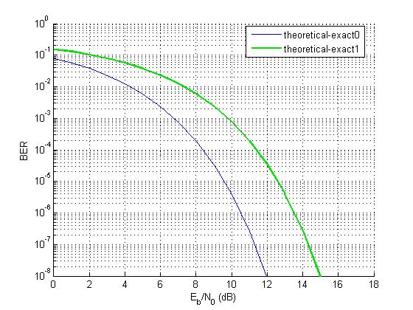
Рисунок 2
Зверніть увагу: на практиці відношення прийнято подавати у децибелах, тобто у вигляді 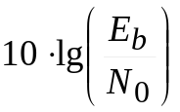.
Оскільки CDMA-сигнал підсилений у N разів, де N – кількість бітів адресного сигналу, які припадають на один біт інформаційного сигналу, то енергія одного біту такого сигналу дорівнюватиме 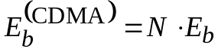 (збільшиться у N разів). У відповідності з наведеною на рисунку залежністю ймовірність помилкової передачі зменшиться, оскільки при цьому збільшиться аргумент інтеграла помилок.

РОЗРАХУНКОВЕ ЗАВДАННЯ. Помилки передачі CDMA

По каналу зв’язку передається сигнал із заданим у варіанті відношенням 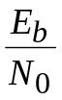. Для представлення одного біту інформаційного сигналу використовується N бітів адресної послідовності.

№ з/п | , дБ | N | Модуляційний формат |  | № з/п | , дБ | N | Модуляційний формат
1 | 5.75 | 16 | FSK |  | 9 | 6.15 | 8 | FSK
2 | 6.25 | 8 | PSK |  | 10 | 7.15 | 4 | PSK
3 | 6.75 | 4 | FSK |  | 11 | 8.00 | 16 | FSK
4 | 7.25 | 8 | PSK |  | 12 | 5.15 | 8 | PSK
5 | 8.15 | 16 | FSK |  | 13 | 7.00 | 8 | FSK
6 | 8.25 | 8 | PSK |  | 14 | 5.50 | 16 | PSK
7 | 9.15 | 4 | FSK |  | 1у | 6.05 | 16 | FSK
8 | 9.25 | 16 | PSK |  | 2у | 4.55 | 4 | PSK
 |  |  |  |  | 3у | 4.75 | 8 | FSK

Визначити: 1) ймовірність бітової помилки безпосередньої передачі;
2) ймовірність бітової помилки відповідного CDMA-сигналу.

Додаток 1. Релізація деяких обчислень засобами Excel
- Обчислення кореня квадратного: у будь-якій комірці набрати =КОРЕНЬ(число) та натиснути ENTER. У цій комірці з’явиться результат.
- Обчислення експоненти: у будь-якій комірці набрати =EXP(число) та натиснути ENTER. У цій комірці з’явиться 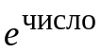.

Ддодаток 2. Таблиця значень гаусівського інтеграла помилок
x | 0.00 | 0.01 | 0.02 | 0.03 | 0.04 | 0.05 | 0.06 | 0.07 | 0.08 | 0.09
0.0 | 0.5000 | 0.4961 | 0.4920 | 0.4880 | 0.4840 | 0.4801 | 0.4761 | 0.4621 | 0.4681 | 0.4641
0.1 | 0.4502 | 0.4562 | 0.4522 | 0ж.4483 | 0.4443 | 0.4404 | 0.4364 | 0.4325 | 0.4286 | 0.4247
0.2 | 0.4207 | 0.4168 | 0.4139 | 0.4090 | 0.4052 | 0.4013 | 0.3974 | 0.3936 | 0.3897 | 0.3859
0.3 | 0.3821 | 0.3783 | 0.3745 | 0.3707 | 0.3669 | 0.3632 | 0.3594 | 0.3557 | 0.3520 | 0.3483
0.4 | 0.3446 | 0.3409 | 0.3372 | 0.3336 | 0.3300 | 0.3264 | 0.3228 | 0.3192 | 0.3156 | 0.3121
0.5 | 0.3085 | 0.3050 | 0.3015 | 0.2981 | 0.2946 | 0.2912 | 0.2877 | 0.2843 | 0.2810 | 0.2776
0.6 | 0.2743 | 0.2709 | 0.2676 | 0.2643 | 0.2611 | 0.2578 | 0.2536 | 0.2514 | 0.2483 | 0.2451
0.7 | 0.2420 | 0.2389 | 0.2358 | 0.2327 | 0.2296 | 0.2266 | 0.2236 | 0.2206 | 0.2168 | 0.2148
0.8 | 0.2169 | 0.2090 | 0.2061 | 0.2033 | 0.2005 | 0.1977 | 0.1949 | 0.9122 | 0.1894 | 0.1867
0.9 | 0.1841 | 0.1914 | 0.1788 | 0.1762 | 0.1736 | 0.1711 | 0.1685 | 0.1660 | 0.1635 | 0.1611
1.0 | 0.1587 | 0.1562 | 0.1539 | 0.1515 | 0.1492 | 0.1469 | 0.1446 | 0.1423 | 0.1401 | 0.1379
1.1 | 0.1357 | 0.1335 | 0.1314 | 0.1292 | 0.1271 | 0.1251 | 0.1230 | 0.1210 | 0.1190 | 0.1170
1.2 | 0.1151 | 0.1131 | 0.1112 | 0.1093 | 0.1075 | 0.1056 | 0.1038 | 0.1020 | 0.1003 | 0.0985
1.3 | 0.0968 | 0.0951 | 0.0934 | 0.0918 | 0.0901 | 0.0885 | 0.0869 | 0.0853 | 0.0838 | 0.0823
1.4 | 0.0808 | 0.0793 | 0.0778 | 0.0764 | 0.0749 | 0.0735 | 0.0721 | 0.0708 | 0.0694 | 0.0681
1.5 | 0.0668 | 0.0655 | 0.0643 | 0.0630 | 0.0618 | 0.0606 | 0.0594 | 0.0582 | 0.0571 | 0.0563
1.6 | 0.0548 | 0.0537 | 0.0526 | 0.0516 | 0.0505 | 0.0495 | 0.0485 | 0.0475 | 0.0465 | 0.0455
1.7 | 0.0446 | 0.0436 | 0.0427 | 0.0418 | 0.0409 | 0.0401 | 0.0392 | 0.0384 | 0.0375 | 0.0367
1.8 | 0.0359 | 0.0351 | 0.0344 | 0.0336 | 0.0329 | 0.0322 | 0.0314 | 0.0307 | 0.0301 | 0.0294
1.9 | 0.0287 | 0.0281 | 0.0274 | 0.0268 | 0.0262 | 0.0256 | 0.0250 | 0.0244 | 0.0239 | 0.0233
2.0 | 0.0228 | 0.022 | 0.0217 | 0.0212 | 0.0207 | 0.0202 | 0.0197 | 0.0192 | 0.0188 | 0.0183
2.1 | 0.0179 | 0.0174 | 0.0170 | 0.0166 | 0.0162 | 0.0158 | 0.0154 | 0.0150 | 0.0146 | 0.0143
2.2 | 0.0139 | 0.0136 | 0.0132 | 0.0129 | 0.0125 | 0.0122 | 0.0119 | 0.0116 | 0.113 | 0.0110
2.3 | 0.0107 | 0.0104 | 0.0102 | 0.0099 | 0.0096 | 0.0094 | 0.0091 | 0.0089 | 0.0087 | 0.0084
2.4 | 0.0082 | 0.0080 | 0.0078 | 0.0075 | 0.0073 | 0.0071 | 0.0069 | 0.0068 | 0.0066 | 0.0064
2.5 | 0.0062 | 0.0060 | 0.0059 | 0.0057 | 0.0055 | 0.0054 | 0.0052 | 0.0051 | 0.0049 | 0.0048
2.6 | 0.0047 | 0.0045 | 0.0044 | 0.0043 | 0.0041 | 0.0040 | 0.0039 | 0.0038 | 0.0037 | 0.0036
2.7 | 0.0035 | 0.0034 | 0.0033 | 0.0032 | 0.0031 | 0.0030 | 0.0029 | 0.0028 | 0.0027 | 0.0026
2.8 | 0.0026 | 0.0025 | 0.0024 | 0.0023 | 0.0023 | 0.0022 | 0.0021 | 0.0021 | 0.0020 | 0.0019
2.9 | 0.0019 | 0.0018 | 0.0018 | 0.0017 | 0.0016 | 0.0016 | 0.0015 | 0.0015 | 0.0014 | 0.0014
3.0 | 0.0013 | 0.0013 | 0.0013 | 0.0012 | 0.0012 | 0.0011 | 0.0011 | 0.0011 | 0.0010 | 0.0010
3.1 | 0.0010 | 0.0009 | 0.0009 | 0.0008 | 0.0008 | 0.0008 | 0.0008 | 0.0008 | 0.0007 | 0.0007

